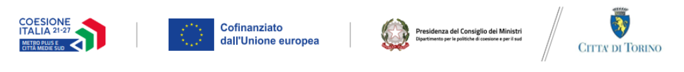

PN METRO PLUS E CITTÀ MEDIE SUD 2021-2027
Progetto TO1.1.3.1.A - Aiuti all’economia di prossimità
CUP MASTER: C15I24000010006

DICHIARAZIONE DI RISPETTO DEGLI OBBLIGHI DEL BENEFICIARIO

Io sottoscritto/a ___________________________________________________________ C.F. ____________________________________________________________________residente in _____________________________________________ Prov (__) via/piazza ______________________________________________ n. __ CAP ____________ In qualità di titolare dell’ente _____________________________________________________________________ soggetto proponente,
Consapevole delle sanzioni penali previste in caso di dichiarazioni non veritiere e di falsità negli atti di cui all’art. 76 del D.P.R. 28 dicembre 2000, n. 445 e della conseguente decadenza dei benefici di cui all’art. 75 del citato decreto,
DICHIARA per l’anno________
- di conservare la documentazione tecnica, amministrativa e contabile (compresa la documentazione originale di spesa) relativa all’intervento agevolato;

- di non cedere, alienare o distrarre i beni oggetto del contributo ovvero mantenere il vincolo di destinazione degli investimenti in infrastrutture o degli investimenti produttivi che i beneficiari hanno acquisito attraverso l’avviso pubblico al rispetto del vincolo della stabilità dell'operazione;
- di adempiere agli obblighi sulla comunicazione previsti dalla Convenzione.

Luogo e data
________________

Timbro dell’impresa e Firma del Legale rappresentante

Firma apposta ai sensi e per gli effetti dell’articolo 38 del D.P.R. n.445/2000 e successive modificazioni.

Allegare copia di Documento d’identità in corso di validità

